2021-22-es évad

Nádasdy Ádám verseskötete és Fekete Petra Margit novellája alapján
RÁM ERŐLTETETT ITTHON
Rendezte: Mrena Dorka
2 óra 1 szünettel
Mit tesz az összezártság? Mit tesz a kapcsolatokkal, a családdal, a szokásokkal, mit tesz az egyénnel?
Egy frissen nyugdíjba kerülő apa és 45 éves fia együtt laknak újpesti panelházukban. Egy fedél alatt élnek, de nem egymással. A hirtelen karanténba kerülő férfiak szembekerülnek az évek óta szőnyeg alá söpört konfliktusokkal. Minden kibogozásra váró görcs felbukkan, amiket eddig elkerültek – egymás elkerülésével. Kapcsolatuk teljesen kifordul magából így, hogy egymásra vannak utalva: egymásra, és Kamillára, szemben lakó ápolónőre, aki segít nekik átvészelni a bezártságot, valamint oldószerként van jelen a feszült családban.
Az első közös ebéd 20 év után, az első őszinte vallomás, felszakadó érzelmek. Egy 20 éves bontatlan levél is előkerül, felkavarva az alapból feszülten vibráló légkört. Minderre elég 14 nap az otthonukba kényszerítve.
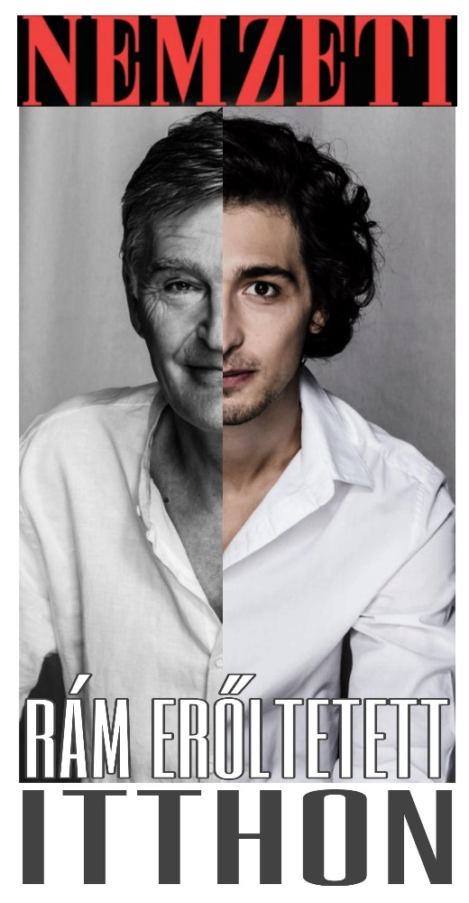
,, Volt egy ilyen eset Amerikában, hogy egy szigeten elkezdtek elszaporodni a szarvasok. Később azt vették észre, hogy minden magyarázat nélkül az állatok egy része elhullt.
Megölte őket a stressz. Megölte őket, hogy
túl közel éltek egymáshoz.”

Szereposztás:
Apa, Szilárd - Rubold Ödön
Fia, Ede - Berettyán Nándor
Kamilla - Katona Kinga
Háziorvos - Bakos-Kiss Gábor
Felhasznált irodalom: Nádasdy Ádám Nyírj a hajamba c. műve, Botos Bálint: Liget

Grimm Fivérek- Angyal Ákos Endre
Aranyhaj- mikor elhagytam a tornyot…
mese musical két részben
Hihetetlen mennyire gyorsan csöppentünk a megszokott kis életünkből Aranyhaj olykor komótos és kalandos életébe. Mintha csak minket is bezártak volna egy magas torony legtetejébe, ahol a napok elteltével egyre csak magasabban érezzük magunkat távol a világ zajától. Főhősünket is mintha egy egész életen át tartó karanténba csukták volna, ahonnan esélytelennek tűnik a kijutás, mindaddig mi valaki fel nem mászik az égig érő torony tetejébe és ezzel meg nem változtatja Aranyhaj életét egy pillanat alatt.
Vajon sikerül Aranyhajnak kideríteni, hogy is került a toronyba? Vajon rájön ki is ő valójában? És mégis kicsoda az a titokzatos társ, aki felforgatja Aranyhaj megszokott életét?
Segítsd végig te is Aranyhajat az új élete kanyargos, de kalandos útján a Nemzeti Színházban! Ezt a bohókás musicalt Lapos Imola álmodta színpadra Angyal Ákos Endre újra értelmezett Grimm meséje alapján. Garantált a jókedv és a szórakozás!
Aranyhaj - Katona Kinga
Eugén - Berettyán Nándor
Mostoha - Nagy Mari
Király - Horváth Lajos Ottó
Királyné - Söptei Andrea
Rablók - Mészáros Martin, Kovács S. József, Herczegh Péter
Dramaturg - Angyal Ákos Endre
Rendező - Viktor Rizsakov

100 év MAGÁNY
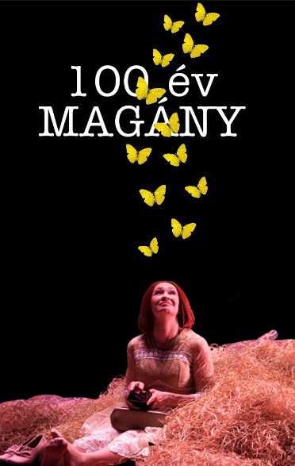
száz év három órában két szünettel
rendezte: Mrena Dorka
Mi lesz velünk 100 év múlva? Por és hamu. Mi lesz a családunkkal száz év múlva? Reméljük nem ugyanaz, mint velünk.
A mágikus realizmusban íródott Száz év magány a képzeletbeli Macondo faluban élő prominens Buendia család száz évének és öt generációjának életét követi végig. A száz év megfelel az emberiség történetének is, vándorló őslakosok, egyre nagyobb befolyással bíró birtokosok, majd a végén bezárul a kör és vége szakad a Buendia vérvonalnak.
A vágy, a szenvedély hatalmas, leigázó és fölszabadító ereje, az örökké visszatérő, gyötrelmet és beteljesülést hozó szerelemben García Márquez a magány és a reménytelenség ellenszerét találja meg, s ez teszi a tragikus történetet legmélyebb mondanivalójában optimistává. G. G. Márquez klasszikusa méltó magasságokba repítette a halkokló latin irodalmat és könyvei színpadon is ugyanannyira megállják a helyüket, mint lapokra vetve.
NEMZETI
Szereplők:
Ursula - Udvaros Dorottya Pilar Ternera - Ács Eszter
Jose Arcadio Buendia - Horváth Lajos Ottó Remedios - Szász Júlia
Aureliano Buendína - Berettyán Sándor Meme - Barta Ágnes
Arcadio - Berettyán Nándor Aureliano Hosé - Farkas Dénes
Jókai Mór- Bródy Sándor
A rózsák szigete
középiskolásoknak
1 óra 40 perc egy szünettel
Jókai 1872-es műve már a maga idejében hatalmas sikert aratott és szinte ijesztő, hogy üzenete mennyire valós a mai világban is. Az aranyember a boldogság keresésről szól. Timár, Jókai más hőseivel szemben, állandóan tépelődik, őrlődik, szenved. Nem képes dönteni, felelősséget vállalni, morális kételyei nem cselekvésre, hanem állandó menekülésre késztetik, de miért nem beszél senki a senki szigetre menekülő Terézáról vagy a már szigeten felnőtt Noémiről. Teréza férje halála után a szigetre menekül egy csecsemővel, hogy ott kezdjen új életet. Egyedüli lakóként kell házat építenie és túlélési lehetőségeket biztosítania magának és a lányának, Noéminek. Noémi a szigeten felhőtlen boldogságban nő fel. Nem kell megbirkóznia a külvilág olykor taszító légkörével. Egy teljesen probléma mentes világnak tűnik ez a kis sziget valahol a Duna közepén. Szépen hangzik, de valóban ennyire csodálatos is…
Korunk kérdései is felmerülnek, hogy vajon lehet-e teljes életet élni egy hermetikusan zárt világban. Vajon Noémi sosem vágyott bálba vagy szép ruhákra? Ismeri egyáltalán ezeket? És mi lesz vele miután Timár Mihály feleségévé válik és betekintést nyerhet a nagy világba?
Jókai művét Bródy Sándor 1894-ben dolgozta át ifjúsági művé, melynek a Rózsák szigete címet adta. Bródy a szigetlakók történetét emeli a középpontba. Ezt az átdolgozott verziót vitte most színpadra Vidnyánszky Attila a Nemzeti Színház stúdió színpadán, hogy ezzel közelebb hozza Jókait és az Arany embert a Z-generáció tagjaihoz is és bebizonyítsa, hogy minden kötelező olvasmányban ott rejlik a szépség.
Szereplők:
Noémi - Szász Júlia
Teréza - Szűcs Nelli
Tímár Mihály - Berettyán Sándor
Krisztyán Tódor - Szabó Sebestyén László
Tímea - Barta Ágnes
Rendező - Vidnyánszky Attila

AZ EMBER TRAGÉDIÁJA
Madách Imre
2 óra 50 perc, 2 szünettel
Közreműködik: A Klasszik Lasszó együttes
2002-ben mostani formáját felöltő színházunk is ezzel a darabbal nyitotta meg kapuit. Egy újabb nyitás díszvendége Madách utánozhatatlan műve: Az ember tragédiája.
A hosszú szünet után ismét színpadra álmodva egy új színt ölt a folyamatosan új kérdéseket felvető és örök gondolkodásban tartó mű. Vidnyánszky Attila ötödik Tragédia-rendezése a kihagyások után méltán megérdemli a nagyérdemű izgalmát: átitatva a bezártsággal, a minket ért rengeteg veszteséggel, a pandémia okozta tanulságokkal beparfümözve jelenik meg a színpadon.
A darab kulcsmondata Lucifer szájából hangzik el: ,,Mit képes tenni az arasznyi lét?”
Részletekbe burkolózva, nagyítón át mutatja be Vidnyánszky az ember saját bőrünkön megtapasztalt tragédiáját, Madách örökérvényű művén keresztül.

Szereplők:
Ádám - Berettyán Nándor
Éva - Lapos Imola
Lucifer - Szabó-Sebestyén László
Az Úr - Földes László Hobo
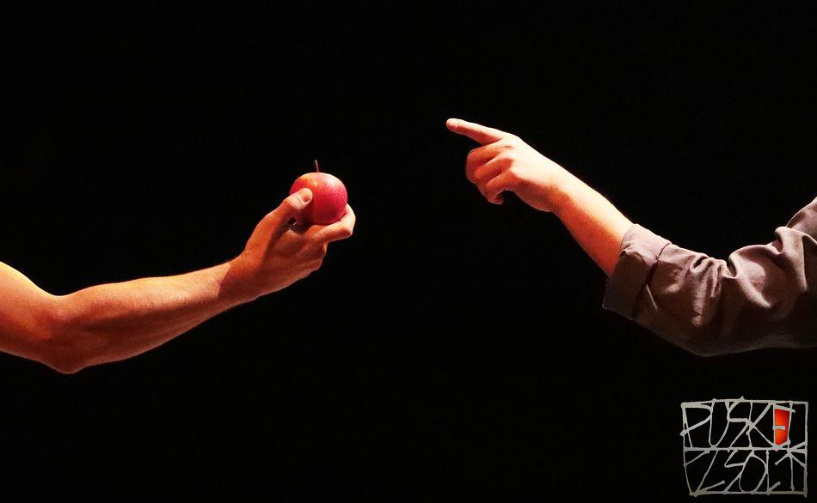
Korszellem - Ács Eszter

MEG NEM ÉRINTENI
Josef Nadj és Bozsik Yvette közös munkája
Közreműködik a MAGYAR NEMZET TÁNCEGYÜTTES
1 óra 40 perc, szünet nélkül
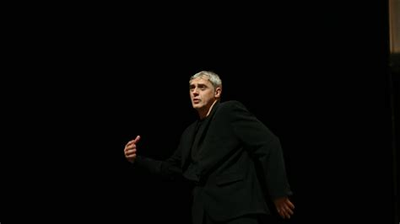
A hétköznapi élet minden területén megtanultunk távolságot tartani. Hónapokon át ott lebegett a fejünk fölött egy vörös felkiáltójel, ott húzódott közöttünk egy 1,5 méteres vonal, távol tartva a veszélytől, távol tartva egymástól. A körénk kényszerített burok taszításával sodródtunk messzebb mindentől és mindenkitől, és mégis váltunk egy valahol hátborzongató egységgé.
Josef Nadj világhírű színész-rendező, számos kitüntetéssel ismerték már el munkáját, többek között Francia Köztársaság a kultúráért tett érdemeiért Becsületrend lovagja érdemrendet kapott. Az előadás tükrözi Josef szakértelmét, kortárs alkotóként izgalmas, újszerű fogásokat láthatunk Bozsik Yvette-el közös munkájában.
Ezt az érdekes mágnes-játékot mutatja be Josef Nadj és Bozsik Yvette közös mozgásszínháza.
Érinteni – emberek maradunk-e nélküle?

+1 program a Nemzeti Színház jóvoltából

KarantÉN és a kislakásom
impró est az Ady Endre Gimnázium dráma tagozatos volt és jelenlegi diákjaival

Hányan kívántuk a karantén alatt, hogy bárcsak egy rossz áprilisi tréfa volna ez az egész. Hányan
kívántuk a karantén alatt, hogy bárcsak élnénk a Marson, ahol a covidról még csak hírből sem
hallanánk és hányan kívántuk a karantén alatt, hogy bárcsak egy nagyobb házba születtünk volna.
Ismerős az érzés, mikor épp egy fontos prezentációra készülsz és már belekezdenél a bemutatódba,
mikor édesanyának épp akkor támad kedve felporszívózni az egész házat, a feletted lakó néninek
bekapcsolni a Dankó rádiót, az alattad lévő ház újszülöttje is most kezd torkaszakadtából sírni, a bal
szomszédok fúrnak, de nem is tudod, hogy a jobb szomszédod ugyanebben a helyzetben ül a gépe
előtt elfolytot sikollyal a torkában.
Ilyen és ehhez hasonló pandémia sztoriknak állítanak most emléket a Debreceni Ady Endre Gimnázium 10.
osztályos dráma tagozatos diákjai, valamint a Nemzeti Színház volt Adys diákjai Berettyán Nádorral,
Berettyán Sándorral és Szabó Sebestyén Lászlóval egy interaktív impró színház keretein belül.
Egy hét emeletes lakóház hét lakásába nyerhetünk betekintést egy borongós vagy napsütéses,
esetleg viharos hétfőn. Egy a lényeg a házból kimenni tilos! Végig követhetünk családi
veszekedéseket és családi újra egyesüléseket. Szerelmek lángra lobbanását, szerelmek kihunyását. Új
barátságok köttetését és régi barátságok széthullását.

Egy a lényeg MINDEN DIGITÁLIS DOLGOTT HAGYJ OTTHON (vagy legalább kapcsold ki és ne is gondolj rá). Telefon helyett hozd a védettségi igazolványod!

